Условия для индивидуальной работы педагога-психолога Гончаренко Елены Дмитриевны с воспитанниками
МАДОУ «Цветик-семицветик»
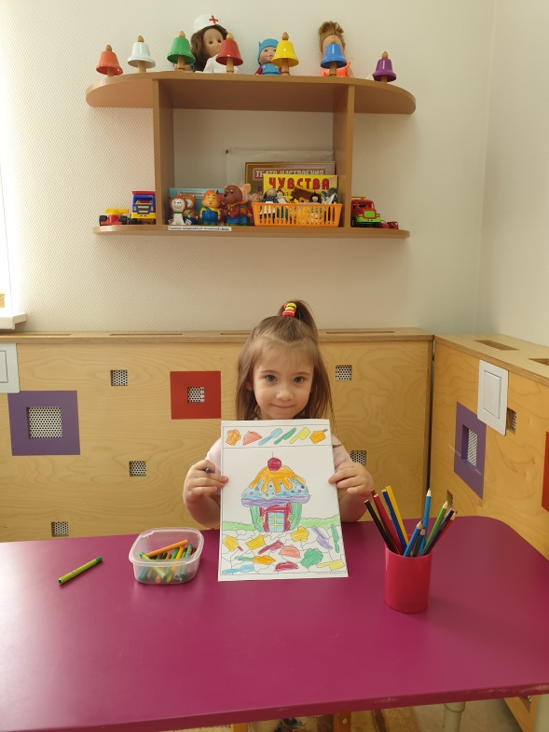
Индивидуальная работа с воспитанниками детского сада - это важный инструмент преодоления сложностей развития, поведенческих, эмоциональных или личностных проблем детей. В МАДОУ «Цветик-семицветик» созданы все условия для успешной работы педагога-психолога в этом направлении.
Кабинет педагога-психолога оснащен всем необходимым:
Индивидуальная работа с детьми в детском саду направлена на решение различных проблем, поэтому все необходимые материалы разделены в кабинете педагога-психолога на зоны, в соответствии с той областью психологического воздействия, которую они затрагивают:
- Развитие эмоционально-личностной сферы;
- Развитие моторики и пространственного мышления;
- Развитие познавательных процессов: внимание, память, мышление.
В зоне эмоционально-личностного развития представлены: набор кукол «Семья», которые помогают выявить и проработать с ребенком в игровой форме внутрисемейные проблемы, обиды, непонимания. Так же большой выбор фигурок различных животных, героев мультфильмов, небольших кукол, несколько видов наборов для пальчикового театра, выполненные из акрила и фетра. Все эти персонажи помогают ребенку перенести свои переживания и тревоги на игровую ситуацию и в безопасной атмосфере найти новые эффективные формы решения своих детских, но таких сложных проблем. Так же в индивидуальной работе по развитию эмоционально-личностной сферы используются демонстрационный материал «Эмоции», и детские колоды метафорических ассоциативных карт «Я и все, все, все…», «Тропинка к своему я» и др. Большой популярностью пользуется песочница с кинетическим песком для снятия напряжения, релаксации, а так же различные виды изобразительных материалов.

Хотелось бы отметить, что использование изобразительных материалов в работе педагога-психолога в индивидуальной работе, не ставит своей задачей научить ребенка правильно использовать краски, пластилин, карандаши. В нашей работе, самое важное – научить ребенка выражать свои чувства, отношение к ситуации, через взаимодействие с изобразительными средствами. Свободное выражение себя через художественные образы регулирует эмоциональное состояние, дает возможность нервной системе настроиться на новые сложные условия и как результат – успешно адаптироваться в социальной среде.
В зоне развития познавательных процессов представлены различные виды игр, направленных на развитие памяти, внимания, мышления, усвоения сенсорных эталонов: это различные домино, головоломки, пазлы, дидактические игры, карточки с заданиями.
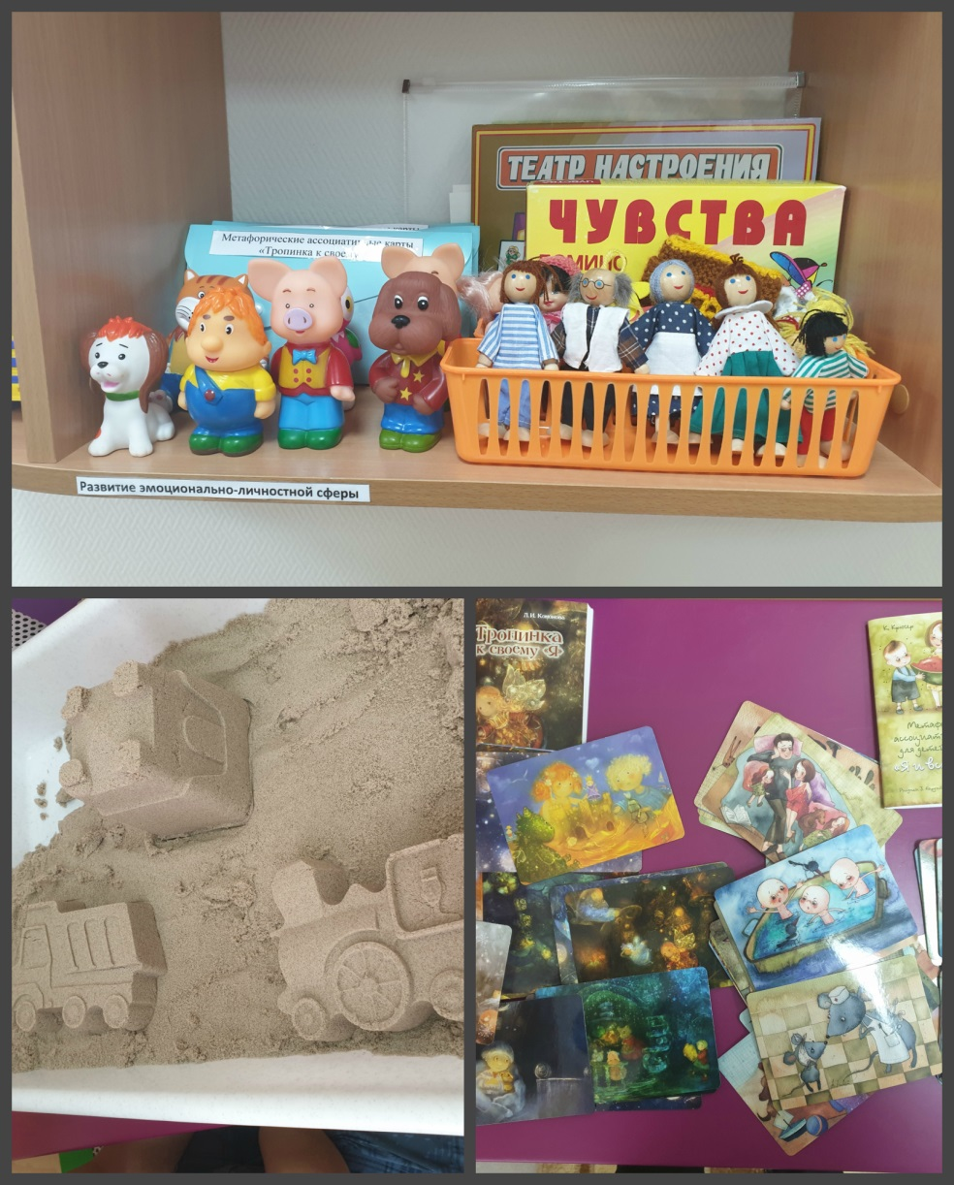
Так же в работе используются современные «Умные игрушки»: геоборд, палочки Кюизенера, квадраты Никитина, и другие.
Важной задачей индивидуальной работы является развитие моторики и пространственного мышления. Для решения этой задачи используются конструкторы, пирамидки, сортеры, кубики, выполненные из разных материалов, отличающихся по размеру, форме, цвету.

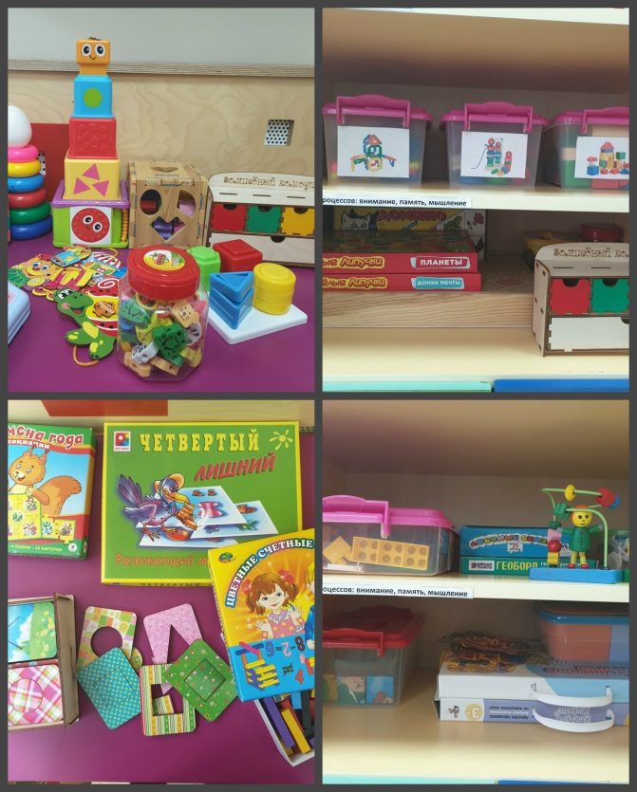
Оснащение кабинета и правильная организация развивающей предметно – пространственной среды, являются важными условиями успешной работы с дошкольниками. Однако еще более важно уметь расположить к себе ребенка, установить с ним положительный эмоциональный контакт, создать атмосферу безопасности, добра и принятия.
Для достижения этой цели необходим профессионализм, терпение, чуткость и искреннее желание помочь маленькому человеку. Мы создаем условия для гармоничного развития детей, и надеемся, что они всегда будут вспоминать детский сад с теплотой в сердце.

Педагог-психолог
МАДОУ Цветик-семицветик»
Е.Д. Гончаренко

